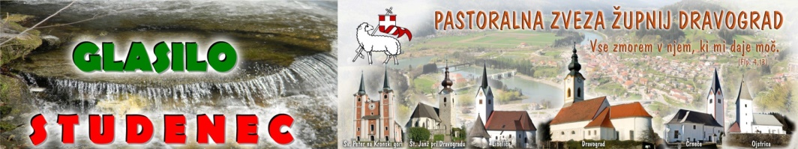
MAŠNI NAMENI župnij PZD / od 31. marca do 7. aprila 2019
ČETRTA POSTNA NEDELJA  31. marec  Krstna nedelja v Dravogradu | 8.00  8.00  9.30  9.30  11.00  11.00  15.00 | Č – † mama ROŽIČ – 20.obl. in pokojni ROŽIČEVI  ŠT – † FRANČIŠKA BART  † ANTON GRIBEN – obl.  ŠP – † COFLNOVI  † GUNTHER BRUDER in BOŽIČEVI (med mašo krst)  D – † JOŽE in CECILIJA ŽVIKART (med mašo krst)  L – za duhovnike in nove duhovne poklice  O – prva sveta spoved; maša † MARIJA GOLOB  SK – † ALOJZIJA KOGELNIK – 25.obl. in rajni KOGELNIKOVI  Ob 15.00 križev pot v naravi – po Viču
Ponedeljek  1.april | 16.00  18.30 | DSČ – † URŠULA SONJAK  D – † STANISLAV ŠEGOVC – 12.obl. in KAREL
Torek  2.april | 17.0018.0018.30 | E – PO NAMENU  Č – † OTON STOPAR  D – † AVGUST JANŠEK
Sreda  3.april | 7.30  8.00 | D – † JOŽEFA HOVNIK  Č – † NEŽA ŠTREKELJ
Četrtek  4.april | 17.30 18.00  18.30 | D – molitvena ura za duhovne poklice (sodelovanje ministrantov)  Č – † MAKSI KOTNIK  D – ZA ZDRAVJE in BLAGOSLOV
Petek  5.april | 9.00  18.30 | SK – † JAKOB GOLJAT, ALOJZA in brata FRANCI, IVAN ter sestra  PAVLA in LOJZKA (sodeluje župnija Šempeter)  D – † FELIKS RAČNIK
Sobota  6.april | 11.00  18.30 | Č – † ŠTEFAN in starši VIDNER  D – nedeljska večerna maša: † IVAN ŠKRATEK – 16.obl.
PETA POSTNA NEDELJA  7.april | 8.00  8.00  9.30  9.30  11.00  11.00 | Č – † BERNARD NOVAK – 3.obl.  ŠT – † DANILO TRETJAK – obl.  † HELENA POPLAZ  ŠP – † JULIJANA POBERŽNIK – obl. ter ANA in MATEVŽ POBERŽNIK  † FRANC SVETINA  D – † JUSTINA MORI in ŠTEFAN  L – † IVAN PŠENIČNIK in pri hiši pomrli  O – † MARIJA MORI (med mašo krst)  Ob 17.00 križev pot v naravi – od Potoč do Libelič
AKCIJA: KRUH ZA LJUDI V STISKI (hlebček upanja)
V župniji Dravograd vabimo k postni akciji, katere nosilci so starši prvoobhajancev. Na Veliki četrtek boste lahko prinesli svoj dar (razni artikli iz trgovine). V zameno boste prejeli hlebček kruha, ki ga bodo spekli starši in kamenček zahvale, ki ga pripravljajo prvoobhajanci. Zbrane izdelke iz trgovine bomo podarili naši Karitas, ki ga bo razdeljevala potrebnim, ki tedensko trkajo na njihova vrata in prosijo pomoč. Radi se odzovite na akcijo, da tudi tako osmislimo letošnji post. Kdor rad daruje, si srečo za nebesa kuje.
31.03.2018 Številka 13 / 2019

Uvodnik tednika Družina: Nedelja - dan za praznovanje

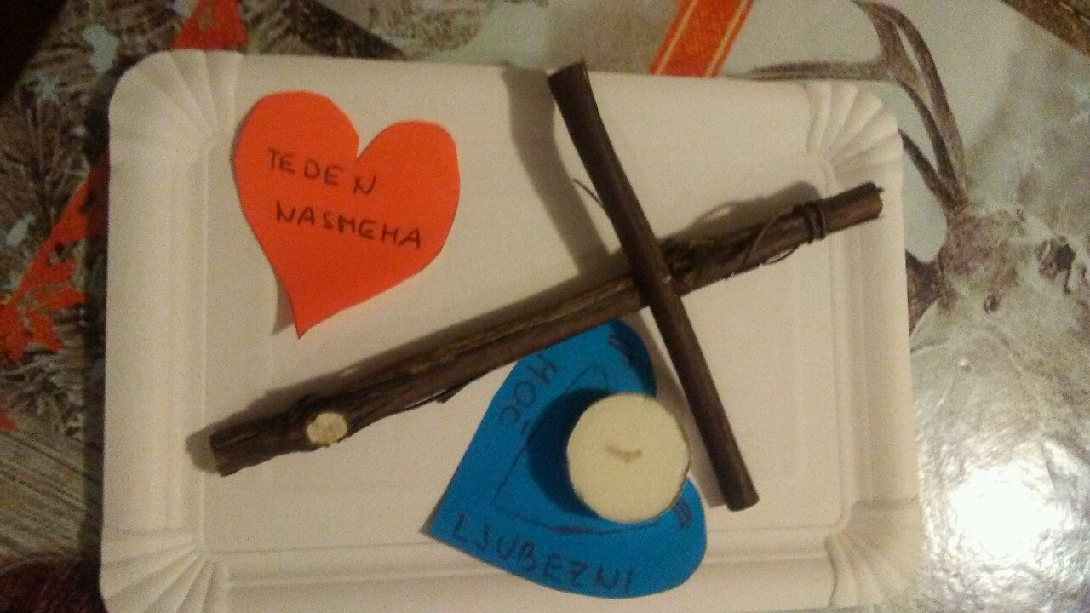Za nami je materinski dan. Dan, ko si otroci v vrtcu in šoli vzamejo čas in naredijo darilo za mamico, v zahvalo za ves njen trud, za vse, kar naredi in kar je. S kakšnim cvetom ali bonboniero pozornost mamam posvetijo tudi očetje. Drobne pozornosti, ki mamam topijo srce, vzgajajo otroke za hvaležnost in izkazovanje ljubezni. Ta dan je v polnosti namenjen mami, vsa družina praznuje, se veseli in zahvaljuje.
Antropolog dr. Jože Ramovš pravi, da je praznovanje za družino to, kar je cement za beton. Čar praznovanja je, da osveži lepoto in okrepi trdnost sožitja, sobivanja med možem in ženo, med starši in otroki. Morda se tega ne zavedamo, vendar je prav vsaka nedelja v resnici praznik. V slovenščini že samo poimenovanje sedmega dne pove, da je ta dan posvečen ne-delu, ko stopimo s tedenskega vrtiljaka nenehne naglice, odložimo tedenske obveznosti in skrbi, se ustavimo in umirimo ter čas posvetimo sebi, svoji družini in drugim bližnjim. In Bogu. Sedmi dan v tednu je v samem bistvu posvečen zahvali in slavljenju Stvarnika. Dan, ko je Gospod vstal od mrtvih, je za kristjane »sveti dan«, ki ga obhajamo s sveto mašo. Jože Ramovš pravi: »Če želite svoji družini srečo, izboljšajte iz tedna v teden praznovanje nedelje.«
»Kakšna je nedelja za kristjana, če v njej manjka srečanje z Gospodom?« se sprašuje papež Frančišek. To bi danes lahko vprašali že marsikaterega kristjana. Cerkvena statistka je neizprosna, število nedeljnikov na splošno po slovenskih škofijah iz leta v leto kopni. Vedno bolj se odpira vprašanje, zakaj je pri nedeljskih mašah – po večini slovenskih župnij, ne pa povsod – vse manj ljudi. »Maša je potrata časa, ta čas z družino raje preživim drugače,« slišimo odgovoriti marsikoga. To je ena od 168 ur v tednu. Priložnosti za »to uro« je sicer veliko – vse nedeljsko dopoldne, marsikje tudi popoldne in zvečer in celo v soboto zvečer. Bistvena je odločitev, ali si bomo vzeli čas.
Nedeljska maša je vrhunec praznovanja nedelje, saj se pri njej ne srečamo le z Gospodom, ampak s celotnim cerkvenim občestvom. Z navzočnostjo pri nedeljski maši gradimo skupnost, družino, v kateri bi se morali vsi počutiti dobrodošli in sprejeti.

Ana Rupar
MAŠNI NAMENI župnij PZD / od 31. marca do 7. aprila 2019
ČETRTA POSTNA NEDELJA  31. marec  Krstna nedelja v Dravogradu | 8.00  8.00  9.30  9.30  11.00  11.00  15.00 | Č – † mama ROŽIČ – 20.obl. in pokojni ROŽIČEVI  ŠT – † FRANČIŠKA BART  † ANTON GRIBEN – obl.  ŠP – † COFLNOVI  † GUNTHER BRUDER in BOŽIČEVI (med mašo krst)  D – † JOŽE in CECILIJA ŽVIKART (med mašo krst)  L – za duhovnike in nove duhovne poklice  O – prva sveta spoved; maša † MARIJA GOLOB  SK – † ALOJZIJA KOGELNIK – 25.obl. in rajni KOGELNIKOVI  Ob 15.00 križev pot v naravi – po Viču
Ponedeljek  1.april | 16.00  18.30 | DSČ – † URŠULA SONJAK  D – † STANISLAV ŠEGOVC – 12.obl. in KAREL
Torek  2.april | 17.0018.0018.30 | E – PO NAMENU  Č – † OTON STOPAR  D – † AVGUST JANŠEK
Sreda  3.april | 7.30  8.00 | D – † JOŽEFA HOVNIK  Č – † NEŽA ŠTREKELJ
Četrtek  4.april | 17.30 18.00  18.30 | D – molitvena ura za duhovne poklice (sodelovanje ministrantov)  Č – † MAKSI KOTNIK  D – ZA ZDRAVJE in BLAGOSLOV
Petek  5.april | 9.00  18.30 | SK – † JAKOB GOLJAT, ALOJZA in brata FRANCI, IVAN ter sestra  PAVLA in LOJZKA (sodeluje župnija Šempeter)  D – † FELIKS RAČNIK
Sobota  6.april | 11.00  18.30 | Č – † ŠTEFAN in starši VIDNER  D – nedeljska večerna maša: † IVAN ŠKRATEK – 16.obl.
PETA POSTNA NEDELJA  7.april | 8.00  8.00  9.30  9.30  11.00  11.00 | Č – † BERNARD NOVAK – 3.obl.  ŠT – † DANILO TRETJAK – obl.  † HELENA POPLAZ  ŠP – † JULIJANA POBERŽNIK – obl. ter ANA in MATEVŽ POBERŽNIK  † FRANC SVETINA  D – † JUSTINA MORI in ŠTEFAN  L – † IVAN PŠENIČNIK in pri hiši pomrli  O – † MARIJA MORI (med mašo krst Mojce P.)  Ob 17.00 križev pot v naravi – od Potoč do Libelič
AKCIJA: KRUH ZA LJUDI V STISKI (hlebček upanja)
V župniji Dravograd vabimo k postni akciji, katere nosilci so starši prvoobhajancev. Na Veliki četrtek boste lahko prinesli svoj dar (razni artikli iz trgovine). V zameno boste prejeli hlebček kruha, ki ga bodo spekli starši in kamenček zahvale, ki ga pripravljajo prvoobhajanci. Zbrane izdelke iz trgovine bomo podarili naši Karitas, ki ga bo razdeljevala potrebnim, ki tedensko trkajo na njihova vrata in prosijo pomoč. Radi se odzovite na akcijo, da tudi tako osmislimo letošnji post. Kdor rad daruje, si srečo za nebesa kuje.
31.03.2018 Številka 13 / 2019

Uvodnik tednika Družina: Nedelja - dan za praznovanje

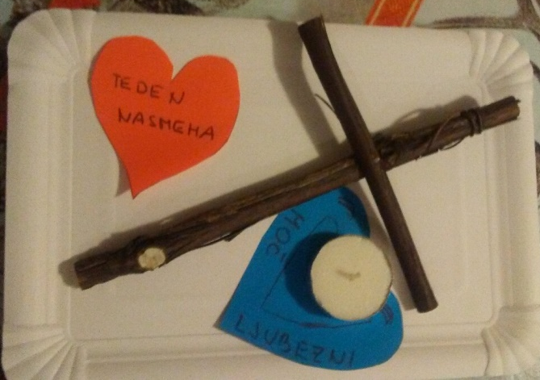
Za nami je materinski dan. Dan, ko si otroci v vrtcu in šoli vzamejo čas in naredijo darilo za mamico, v zahvalo za ves njen trud, za vse, kar naredi in kar je. S kakšnim cvetom ali bonboniero pozornost mamam posvetijo tudi očetje. Drobne pozornosti, ki mamam topijo srce, vzgajajo otroke za hvaležnost in izkazovanje ljubezni. Ta dan je v polnosti namenjen mami, vsa družina praznuje, se veseli in zahvaljuje.
Antropolog dr. Jože Ramovš pravi, da je praznovanje za družino to, kar je cement za beton. Čar praznovanja je, da osveži lepoto in okrepi trdnost sožitja, sobivanja med možem in ženo, med starši in otroki. Morda se tega ne zavedamo, vendar je prav vsaka nedelja v resnici praznik. V slovenščini že samo poimenovanje sedmega dne pove, da je ta dan posvečen ne-delu, ko stopimo s tedenskega vrtiljaka nenehne naglice, odložimo tedenske obveznosti in skrbi, se ustavimo in umirimo ter čas posvetimo sebi, svoji družini in drugim bližnjim. In Bogu. Sedmi dan v tednu je v samem bistvu posvečen zahvali in slavljenju Stvarnika. Dan, ko je Gospod vstal od mrtvih, je za kristjane »sveti dan«, ki ga obhajamo s sveto mašo. Jože Ramovš pravi: »Če želite svoji družini srečo, izboljšajte iz tedna v teden praznovanje nedelje.«
»Kakšna je nedelja za kristjana, če v njej manjka srečanje z Gospodom?« se sprašuje papež Frančišek. To bi danes lahko vprašali že marsikaterega kristjana. Cerkvena statistka je neizprosna, število nedeljnikov na splošno po slovenskih škofijah iz leta v leto kopni. Vedno bolj se odpira vprašanje, zakaj je pri nedeljskih mašah – po večini slovenskih župnij, ne pa povsod – vse manj ljudi. »Maša je potrata časa, ta čas z družino raje preživim drugače,« slišimo odgovoriti marsikoga. To je ena od 168 ur v tednu. Priložnosti za »to uro« je sicer veliko – vse nedeljsko dopoldne, marsikje tudi popoldne in zvečer in celo v soboto zvečer. Bistvena je odločitev, ali si bomo vzeli čas.
Nedeljska maša je vrhunec praznovanja nedelje, saj se pri njej ne srečamo le z Gospodom, ampak s celotnim cerkvenim občestvom. Z navzočnostjo pri nedeljski maši gradimo skupnost, družino, v kateri bi se morali vsi počutiti dobrodošli in sprejeti.

Ana Rupar

